Знаменательные даты ИЮЛЯ
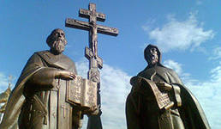
5 ИЮЛЯ - ДЕНЬ КИРИЛЛА И МЕФОДИЯ
Это единственный государственно-церковный праздник, который значится и в мирском, и в церковном календарях.
Создатели славянской азбуки не только положили начало развитию славянской письменности и перевели с греческого языка немало книг, но и способствовали тому, чтобы недавно крестившиеся народы яснее услышали "глаголы жизни вечной". Не случайно и православная, и католическая церковь причислила их к лику святых.

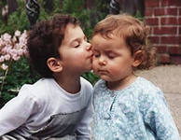
6 ИЮЛЯ – ВСЕМИРНЫЙ ДЕНЬ ПОЦЕЛУЯ
Всемирный день поцелуя придумали в Великобритании. А два десятка лет назад он был утвержден ООН. Большинство знающих людей утверждает, что авторство первого поцелуя не установлено. Он не был изобретен, как электричество или телефон, не получил названия по имени какого-либо человека. Во многих городах в этот день проходят конкурсы поцелуев.

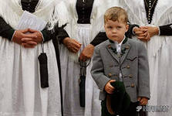
7 ИЮЛЯ - РОЖДЕСТВО ИОАННА КРЕСТИТЕЛЯ
7 июля русская Православная церковь отмечает Рождество Иоанна Крестителя – христианского пророка, возвестившего грядущий приход Иисуса Христа. Именуется он также Иоанном Предтеча, поскольку является предшественником Иисуса. Когда Иоанну исполнилось 30 лет, он стал проповедовать в Иудейской пустыне, а затем в окрестностях реки Иордан. Сурово обличал пороки общества, призывая к покаянию.

8 ИЮЛЯ - ВСЕРОССИЙСКИЙ ДЕНЬ СЕМЬИ, ЛЮБВИ И ВЕРНОСТИ
Впервые праздник отмечался в 2008, который был объявлен Годом семьи.
Идея праздника возникла у жителей г. Мурома Владимирской области. Согласно легенде, князь Муромский Петр полюбил крестьянку Февронию, однако боярская знать была против их брака из-за происхождения девушки. Петр и Феврония предпочли семью княжескому престолу. Они жили долго, счастливо и умерли в 1228 г. в один день и час. И хотя супругов похоронили порознь, их тела чудесным образом оказались в одной могиле.

9 ИЮЛЯ - ДЕНЬ ТЕННИСА
Именно 9 июля 1877 г. состоялся первый финал теннисного турнира в Уимблдоне, старейшего из четырех турниров серии Большого шлема. На финале присутствовало всего 200 зрителей. Победителем турнира стал Спенсер Гор.
Сегодня достоверно неизвестно, кто изобрел теннис, но, согласно распространенной версии, родоначальником игры был майор Уолтер Уингфилд.

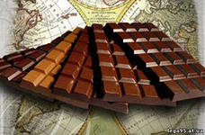
11 ИЮЛЯ - ВСЕМИРНЫЙ ДЕНЬ ШОКОЛАДА
Считается, что первыми научились делать шоколад древние племена Майя и Ацтеков, которые называли его "пищей богов". Много веков шоколад существовал только в жидкой форме, был напитком для богатых. Лишь в начале XX в. шоколадом смогли насладиться и люди, не имеющие отношения к аристократии. В шоколаде есть элементы, способствующие отдыху и психологическому восстановлению.

18 ИЮЛЯ - НАЦИОНАЛЬНЫЙ ДЕНЬ ХОТДОГА В США
Никто доподлинно не знает, откуда появилось понятие "хотдог", но известно, что 1893 был большим Годом "сосиски в булке" в США. В 1994 г. был создан Национальный совет хотдога и сосисок, отвечающий за изучение качества продукта, дегустацию и рекламу хотдога. Традиционно в этот день члены совета любителей хотдога и сосисок проводят соревнования по искусству приготовления блюда.

19 ИЮЛЯ - ДЕНЬ ФОТОГРАФИИ
19 июля 1822 г. появилась первая в мире фотография. Французскому ученому Жозефу Ньепсу удалось зафиксировать изображение с помощью света. В процессе создания снимка он испробовал многие материалы и остановился на лаке из сирийского асфальта, растворенного в лавандовом масле. Сегодня фотографии делают по другим технологиям, а для многих это занятие стало хобби. Цветная фотография появилась в середине XIX в. В настоящее время цифровая фотография повсеместно вытесняет пленочную.

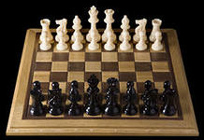
20 ИЮЛЯ - МЕЖДУНАРОДНЫЙ ДЕНЬ ШАХМАТ
Праздник проводится по решению Всемирной шахматной федерации, начиная с 1966 г. Название игры происходит из персидского: "шах мат" – властитель умер. Родиной шахмат является Индия, где в V в. появилась предшественница шахмат – игра чатуранга. На Руси шахматы появились примерно в IX–X вв.
Шахматы – настольная логическая игра специальными фигурами на 64-клеточной доске для двух соперников. Но играть могут и группы, которые называются консультантами.

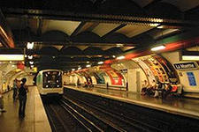
23 ИЮЛЯ - ОТКРЫТИЕ ПАРИЖСКОГО МЕТРО
Парижский метрополитен был открыт 23 июля 1900 г. к всемирной выставке, большинство линий в центре построено к 1920 г. Особенностями парижского метро являются небольшие промежутки между станциями, большая плотность сети в центре города и оформление первых станций в стиле модерн (арнуво) дизайнером Эктором Гимаром. Сеть подземки охватывает Париж и его ближайшие пригороды. Метро проложено сравнительно не глубоко, глубже располагается сеть пригородных электричек RER.

24 ИЮЛЯ - ДЕНЬ РАСТВОРИМОГО КОФЕ
Растворимый кофе – напиток, получаемый из жареных зерен кофейного дерева. При помощи технологических процессов кофе обезвоживается и превращается в порошок или гранулы. После добавления горячей воды получается напиток, близкий по вкусу к натуральному кофе.
Растворимый кофе был изобретен в 1901 г. японским ученым Сатори Като, работавшим в Чикаго.
24 июля 1938 г. появилась первая широко распространенная марка растворимого кофе Nescafe, как результат совместных усилий фирмы Nestle и бразильского правительства, решавших проблему излишков кофе.
Основной недостаток растворимого кофе – значительно более слабый, чем у натурального, аромат.
Производители дорогих марок кофе "борются" с этим, добавляя в продукт искусственные или натуральные кофейные масла.
30 ИЮЛЯ – МЕЖДУНАРОДНЫЙ ДЕНЬ ДРУЖБЫ
В резолюции ООН подчеркивается важность новой даты в деле укрепления дружественных отношений между разными народами. «Дружба между народами, странами, культурами и отдельными лицами может вдохновить на усилия по обеспечению мира и дает возможность навести мосты между обществами, которые чтят культурное многообразие», — говорится в документе.
Кроме того, одна из задач Международного дня дружбы — привлечение молодежи, в том числе будущих лидеров, к общественной деятельности, направленной на уважительное восприятие различных культур.

